commencer avec word

Mise en page et affichage

Affichage
Votre feuille de travail peut prendre différents aspects à l'écran.
Si vous débutez :
- Je vous conseille de travailler en mode Page. On sélectionne ce choix dans le menu Affichage. Dans ce cas vous voyez la page telle qu'elle sera à l'impression.
- Je vous conseille de faire apparaître les marques de format en cliquant sur le bouton « ¶ » Il s'affiche alors des caractères spéciaux qui ne seront pas imprimés mais qui vous permettent de mieux comprendre la structure du texte (espace, fin de paragraphe, etc.)
Pour ne pas s'abîmer les yeux il faut choisir un facteur de zoom adapté à la taille et à la résolution de votre écran dans cette boite.
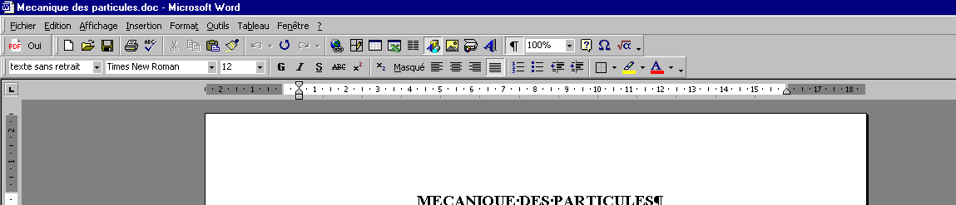
↔

Mise en page
En mode affichage Page vous voyez les marges. Les marges sont des espaces vides autour des bords de la page. En règle générale, vous insérez le texte et les graphismes dans la zone d'impression située entre les marges.
Il y a quatre marges qui sont indiquées en gris foncé sur les règles, verticale à gauche et horizontale en haut.
Vous pouvez régler les largeurs de ces marges en plaçant la souris en limite de marge sur la règle. Le curseur prend alors l'apparence de flèches de réglage « ↔ » Il suffit alors d'appuyer sur le bouton gauche de la souris et de faire glisser. On relâche une fois que la position désirée est atteinte.
Il existe encore d'autres options de mise en page. Vous n'en avez pas besoin à priori. Ces options se trouvent réunies dans le menu Fichier/Mise en Page… Vous y trouvez entre autres le choix du format du papier (A4, A3…) et son orientation (portrait ou paysage)

paragraphe

Définitions
Le texte est organisé en paragraphes. Un paragraphe se termine par une marque « ¶ «
Un autre paragraphe commence ensuite.
Quand vous entrez du texte il suffit de taper sur la touche Entrée pour terminer le paragraphe en cours et en commencer un autre !
Un paragraphe utilise ses propres caractéristiques de mise en forme, telles que
- l'alignement ou manière dont le texte est positionné,
- les retraits des lignes du paragraphe par rapport aux marges.
La façon dont vous mettez en forme les paragraphes dans un document Word dépend de l'aspect souhaité. En règle générale, vous mettez en forme les paragraphes différemment à l'intérieur d'un même document selon qu'il s'agit d'un titre, d'un sous-titre, du texte, d'une remarque, etc.
Quand vous appuyez sur la touche Entrée pour commencer un nouveau paragraphe celui-ci aura les mêmes caractéristiques de mise en forme (même format) que le précédent !

Format de paragraphe
Pour modifier les caractéristiques d'un paragraphe, laisser le curseur dans le paragraphe déjà écrit, et modifier ses caractéristiques comme indiqué ci-dessous :
- pour sélectionner l'alignement cliquer sur l'un des boutons suivants (le choix est indiqué par le bouton qui est "enfoncé"),
- pour ajuster le retrait de la première ligne du paragraphe faire glisser cette marque à l'aide de la souris sur la règle horizontale,
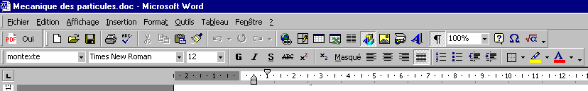
- pour ajuster le retrait des lignes suivantes faire glisser cette marque à l'aide de la souris,
- pour faire commencer le paragraphe par une puce cliquer ici (pour supprimer la puce re-cliquer sur ce même bouton),
- pour insérer un numéro en début de paragraphe cliquer ici (pour supprimer la numérotation re-cliquer sur ce même bouton),
Il existe d'autres options de format pour les paragraphes elles sont situées dans le menu Format/Paragraphe…. Les débutants n'en ont pas besoin à priori.
Vous pouvez changer de page et écrire sur une nouvelle page à tout moment en faisant Insertion/saut/Saut de page.

Texte

Définitions
Le texte a ses propres caractéristiques de mise en forme:
- la police (ensemble des dessins des caractères),
- le style (normal, gras, italique),
- la taille,
- Les attributs (majuscule, minuscule, exposant, indice, souligné…)
Pour modifier les caractéristiques du texte existant :
- le sélectionner avec la souris,
- Modifier les attributs.
Pour modifier les caractéristiques en cours de frappe
- modifier les attributs,
- Continuer à écrire, le nouveau texte changera d'apparence.

Pour changer le format du texte
Pour la police choisir une des polices proposées dans cette liste déroulant,
Pour la taille entrer une taille ou en choisir une dans cette liste déroulant,
Pour le style gras et/ou italique agir sur les deux premiers boutons entourés,
Pour les attributs, souligné, barré, exposant ou indice agir sur les boutons suivants,
Pour écrire en majuscule agir sur la touche CapsLock du clavier, pour revenir aux minuscules appuyer sur la touche Shift du clavier.
Il existe d'autres options de format pour le texte elles sont situées dans le menu Format/Police…. Les débutants n'en ont pas besoin à priori.

Ouvrir un fichier sauvegarder un travail

Ouverture d'un fichier
Pour ouvrir un fichier existant
- utiliser le menu Fichier/ouvrir… et utiliser le navigateur pour trouver le fichier recherché,
- Ou cliquer sur l'icône pour obtenir le même résultat.
Pour ouvrir un nouveau document Word vierge cliquer sur l'icône.

Sauvegarde
Pour sauvegarder votre travail et l'enregistrer dans un fichier sur le disque dur cliquer sur l'icône.
S'il s'agit de la première sauvegarde, Word vous demande un nom et un chemin.

Il peut être utile de partir d'un fichier existant comme base de travail et de le modifier (vous voulez malgré tout garder intact ce fichier). Dans ce cas, il faut impérativement commencer par ouvrir ce fichier et l'enregistrer sous un autre nom en utilisant le menu Fichier/Enregistrer sous… En effet, si vous cliquer tout de suite sur, le contenu de votre fichier d'origine sera écrasé.

Dessiner
Utiliser la barre d'outils dessin. Vous y trouverez des formes prédéfinies, de quoi tracer des traits, des flèches…
Il suffit de cliquer sur l'icône voulue ou de faire apparaître des menus.
Couleur de remplissage couleur du trait couleur du texte épaisseur trait

